Kartoffelstempel basteln

Material: Kartoffeln, ein Messer, Wasser- oder Acrylfarbe, Bleistift
Anleitung: 1. Halbiert eure Kartoffel
2. Malt euch auf die aufgeschnittene Seite euer Motiv.
3. Schneitet den Rand um euer Motiv weg, sodass nur noch das Motiv übrig bleibt. Bei jüngeren Kindern muss ein Erwachsener beim Ausschneiden helfen.
4. Wenn euer Stempel fertig ist, könnt ihr den Stempel anmalen und das Papier bestempeln.
1. 2.
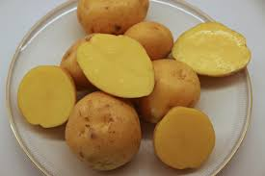

3. 4.
